Рабочий лист
Совершенствование техники конькового хода
Трасса лыжного клуба «Измайлово»
(любая лесопарковая зона, пригодная для бега на лыжах)
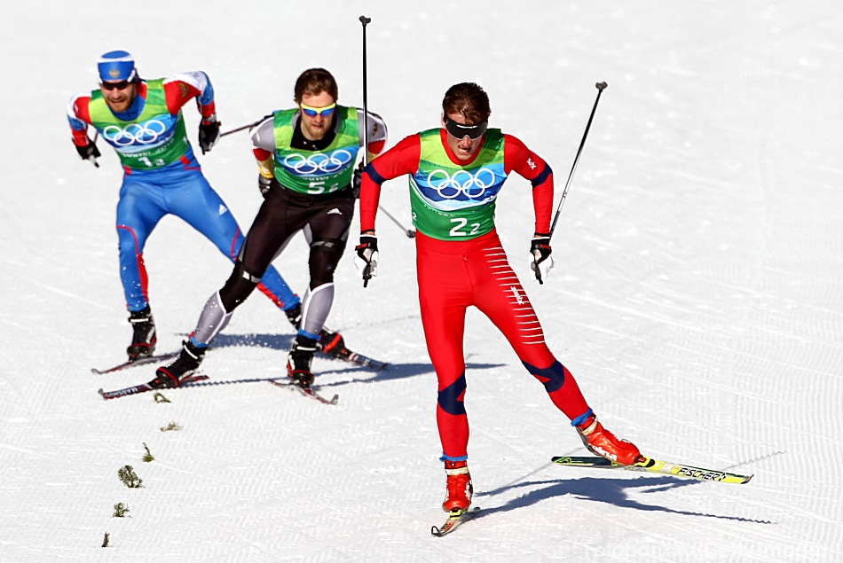

ФИО ___________________
Класс ___________________
Дата ____________________

Задание 1. Подготовьте трассу для проведения лыжных гонок в формате индивидуального спринта, в соответствии с правилами соревнований (используя текст для учащихся text4pup1).
Задание 2. Определите состав судейской бригады для проведения лыжных гонок в формате индивидуального спринта, в соответствии с правилами соревнований (используя текст для учащихся text4pup2).

№ п/п | Судья | Обязанности судьи
1
2
3
4
5
6
7
8
9
10

Задание 3. Проведите жеребьёвку участников соревнований, распределите участников по квалификационным забегам, заполните стартовый протокол соревнований (используя текст для учащихся text4pup2 и text4pup3).
Задание 4. Проведите квалификационные и финальные забеги в формате индивидуального спринта (используя текст для учащихся text4pup2 и text4pup3).
Задание 5. Определите итоговые результаты финальных забегов, выявите победителей и призёров.

Протокол личного первенства по лыжным гонкам

№ п/п | ФИО | Стартовый номер участника | Время финиша | Чистое время | Место

